浙江省2011年初中毕业生学业考试（丽水卷）
科 学 试 题 卷

考生须知：
1. 全卷共四大题，38小题，满分为160分。考试时间为120分钟。
2. 全卷分为卷Ⅰ（选择题）和卷Ⅱ（非选择题）两部分，全部在“答题纸”上作答。卷Ⅰ的答案必须用2B铅笔填涂；卷Ⅱ的答案必须用黑色字迹钢笔或签字笔写在“答题纸”的相应位置上。
3. 请用黑色字迹钢笔或签字笔在“答题纸”上先填写姓名和准考证号。
4. 本卷可能用到的相对原子质量：H—1 O—16 S—32 Cu—64
卷 Ⅰ
说明：本卷共有一大题，20小题，共60分。请用2B铅笔在“答题纸”上将你认为正确的选项对应的小方框涂黑、涂满。
一、选择题（本大题共有20小题，每小题3分，共60分。每小题只有一个选项是正确的，不选、多选、错选均不给分）
1．我国的“嫦娥工程”将按“绕月、落月和驻月”三步进行，计划2012年实施落月探测。已知月球上无大气、无磁场、弱重力。下列各项中，在月球上不能实现的是
A．刻度尺测长度 B．电子停表测时间 C．指南针指示南北方向 D．手电筒照明
2．世界万物都在变化。下列各图所示的变化属于化学变化的是
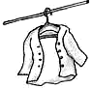
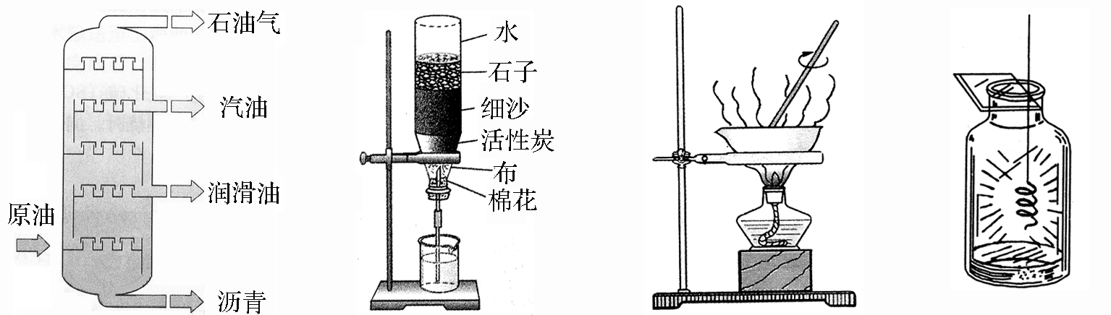
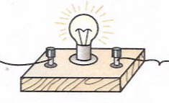

A．湿衣服晾干 B．带火星木条复燃 C．食盐水的蒸发 D．灯泡通电发光
（第2题图）
3．正常的人体血液成分中不含有的是
A．红细胞 B．卵细胞 C．血小板 D．白细胞
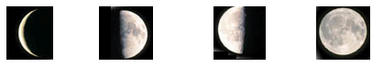
4． “但愿人长久，千里共婵娟”表达了人们在中秋佳节对家人的思念之情。农历八月十五中秋节这一天的月相是
A B C D

（第4题图）
5．用所学科学知识判断，下列说法正确的是
A．DNA分子中起遗传作用的片段称为基因 B．传染病只有免疫性、流行性两个特点
C．基因由染色体和DNA组成 D．传染病具有细菌、传播途径、易感人群三个环节
6．如图所示的光现象中，属于光的直线传播现象的是
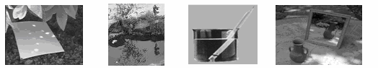
陶罐在镜中成像

D
铅笔好像在
水面断了
C
树荫下形成
圆形光斑
A
竹在水中
的倒影
B

(第6题图)
7．日常生活中，下列做法合理的是
A．住房装修好后立即入住 B．用食醋清除热水瓶瓶胆内壁的水垢
C．日常饮食只按自己的喜好选择食品 D．厨房有液化石油气泄漏，先打开排风机排气
8．如图实验操作错误的是
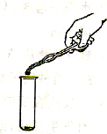
。
。
A．加块状固体 B．倾倒液体 C．检查装置气密性 D．加热液体
（第8题图）
9．魔术师把手伸进一锅沸腾的“油”，1分钟、2分钟……再把手拿出来——没事！对这一现象的分析正确的是
A．魔术师有特异功能
B．是因为“油”的沸点低
C．“油”在沸腾时的温度不断升高
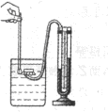
D．是因为手上沾有水吸收了“油”中的热
10．小朱在学习液体压强时，用压强计做了如图实验，获得下表数据：
序号 | 液体 | 深度/厘米 | 橡皮膜朝向 | 压强计液面  高度差/厘米
1 | 水 | 5 | 朝上 | 4.8
2 | 酒精 | 5 | 朝上 | 3.8

根据表中信息，判断小朱研究的问题是 （第10题图）
A．液体压强与液体温度的关系 B．液体压强与液体体积的关系
C．液体压强与液体深度的关系 D．液体压强与液体密度的关系
11．下列关于太阳的说法正确的是
A．太阳活动对地球没有影响 B．太阳体积比地球小
C．太阳是由固体组成的球体 D．太阳表面温度很高

12．制作洋葱表皮装片时，盖上盖玻片的操作方法如图所示，其中正确的是（图中撕下的洋葱表皮已经展平在清水中，箭头表示盖上盖玻片的方向，椭圆表示载玻片中央的清水）
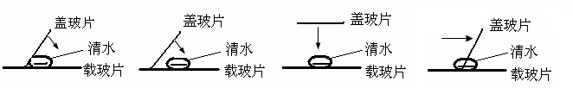

A B C D
(第12题图)
13．概念之间具有并列、包含、交叉等关系。如图表示a、b概念之间的包含关系，下表选项中所列概念之间的关系，符合图中所示包含关系的是
a
b
第13题图
选 项 | A | B | C | D
a | 酸 | 氧化物 | 氧化物 | 化合反应
b | 碱 | 化合物 | 金属氧化物 | 氧化反应
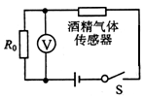
14．酒精测试仪可检测驾驶员是否酒后驾车，如图所示是它的原理图，
酒精气体传感器的电阻随酒精气体浓度增大而减小。
如果测试到的酒精气体浓度越大，那么
A．传感器的电阻越大 B．通过传感器的电流越小
（第14题图）
C．电压表的示数越大 D．传感器两端的电压越大
15．下列物质露置于空气中，质量不变的是
A．浓硫酸 B．浓盐酸 C．氯化钠 D．氢氧化钠
16．某同学设计了如下实验证明可燃物燃烧与氧气、温度有关。其中证明可燃物燃烧必须达到一定温度的实验是
（第16题图）
编号 | 实验① | 实验② | 实验③ | 实验④
装

置
现象 | 白磷不燃烧 | 白磷不燃烧 | 白磷不燃烧 | 白磷燃烧
热水
白磷
氧气
冷水
白磷
氧气
冷水
白磷
热水
白磷
A．①和② B．②和③ C．②和④ D．③和④
17．小明的爷爷在育苗前对种子进行了一系列的处理：称取1公斤水稻种子，用水浸泡24小时，再放入一个带有许多小孔的塑料篮子里并盖上纱巾，每天把篮子放在阳光下，用温水浇一次。根据以上信息下列描述不正确的是
A．种子用水浸泡24小时，是为了让种子萌发有充足的水分
B．每天把篮子放在阳光下，是因为种子只有光照才能萌发
C．种子放入一个带有许多小孔的塑料篮子里，是为了让种子萌发有充足的空气
D．每天把篮子放在阳光下并用温水浇一次，是为了让种子萌发有适宜的温度和水分
18．下列四位同学的观点中正确的是
A．小王认为：绿色植物光合作用时无法进行呼吸作用
B．小柯认为：绿色植物呼吸作用时一定不能进行光合作用
C．小明认为：绿色植物呼吸作用，吸入二氧化碳、放出氧气
D．小张认为：绿色植物光合作用为人和动物提供了食物和氧气
19．建立一个适当的模型来反映和代替客观对象，可以帮助我们认识和理解观察不到的化学反应。已知某两种物质在光照条件下能发生化学反应，其微观模型示意图如下，图中相同小球代表同种原子，原子间的短线代表原子的结合。下列从图示获得的信息中错误的是
+
+

（第19题图）
A．图示中共有4种分子 B．图示符合质量守恒定律
C．该反应属于置换反应 D．说明化学反应中原子不可分
20．如图所示，甲、乙两物体在A、B两水平桌面上做匀速直线运动，可以确定
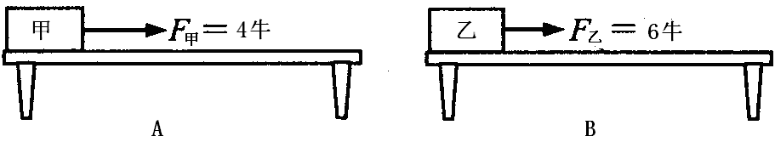
A
B

（第20题图）
A．甲的速度一定小于乙的速度 B．F_{甲}所做的功一定小于F_{乙}所做的功
C．甲、乙的运动状态发生改变 D．甲受到的摩擦力一定小于乙受到的摩擦力
卷 Ⅱ
说明：本卷共有三大题，18小题，共100分。请用黑色字迹钢笔或签字笔将答案写在“答题纸”的相应位置上。
二、简答题（本大题共有10小题，20空格，每空格2分，共40分）
21．地球上存在着不同形式的水体，如海洋水、冰川水、地下淡水、湖泊咸水等，其中占地球总水量最多的是 ▲ 水。
22．2011年5月，上海一农贸市场里销售使用过植物激素——膨大增甜剂的西瓜。专家指出长期食用这种西瓜影响人体健康。膨大增甜剂的有效成分是：胺鲜脂、芸苔素、细胞分裂素、增甜素。其中芸苔素的化学式为：C₂₉H₅₀O₆，你认为芸苔素由 ▲ 种元素组成。
植物激素很多，早在1934年科学家就从植物体中分离出了一种植物激素，植物的向光性生长与这种激素有关，它是 ▲ 。
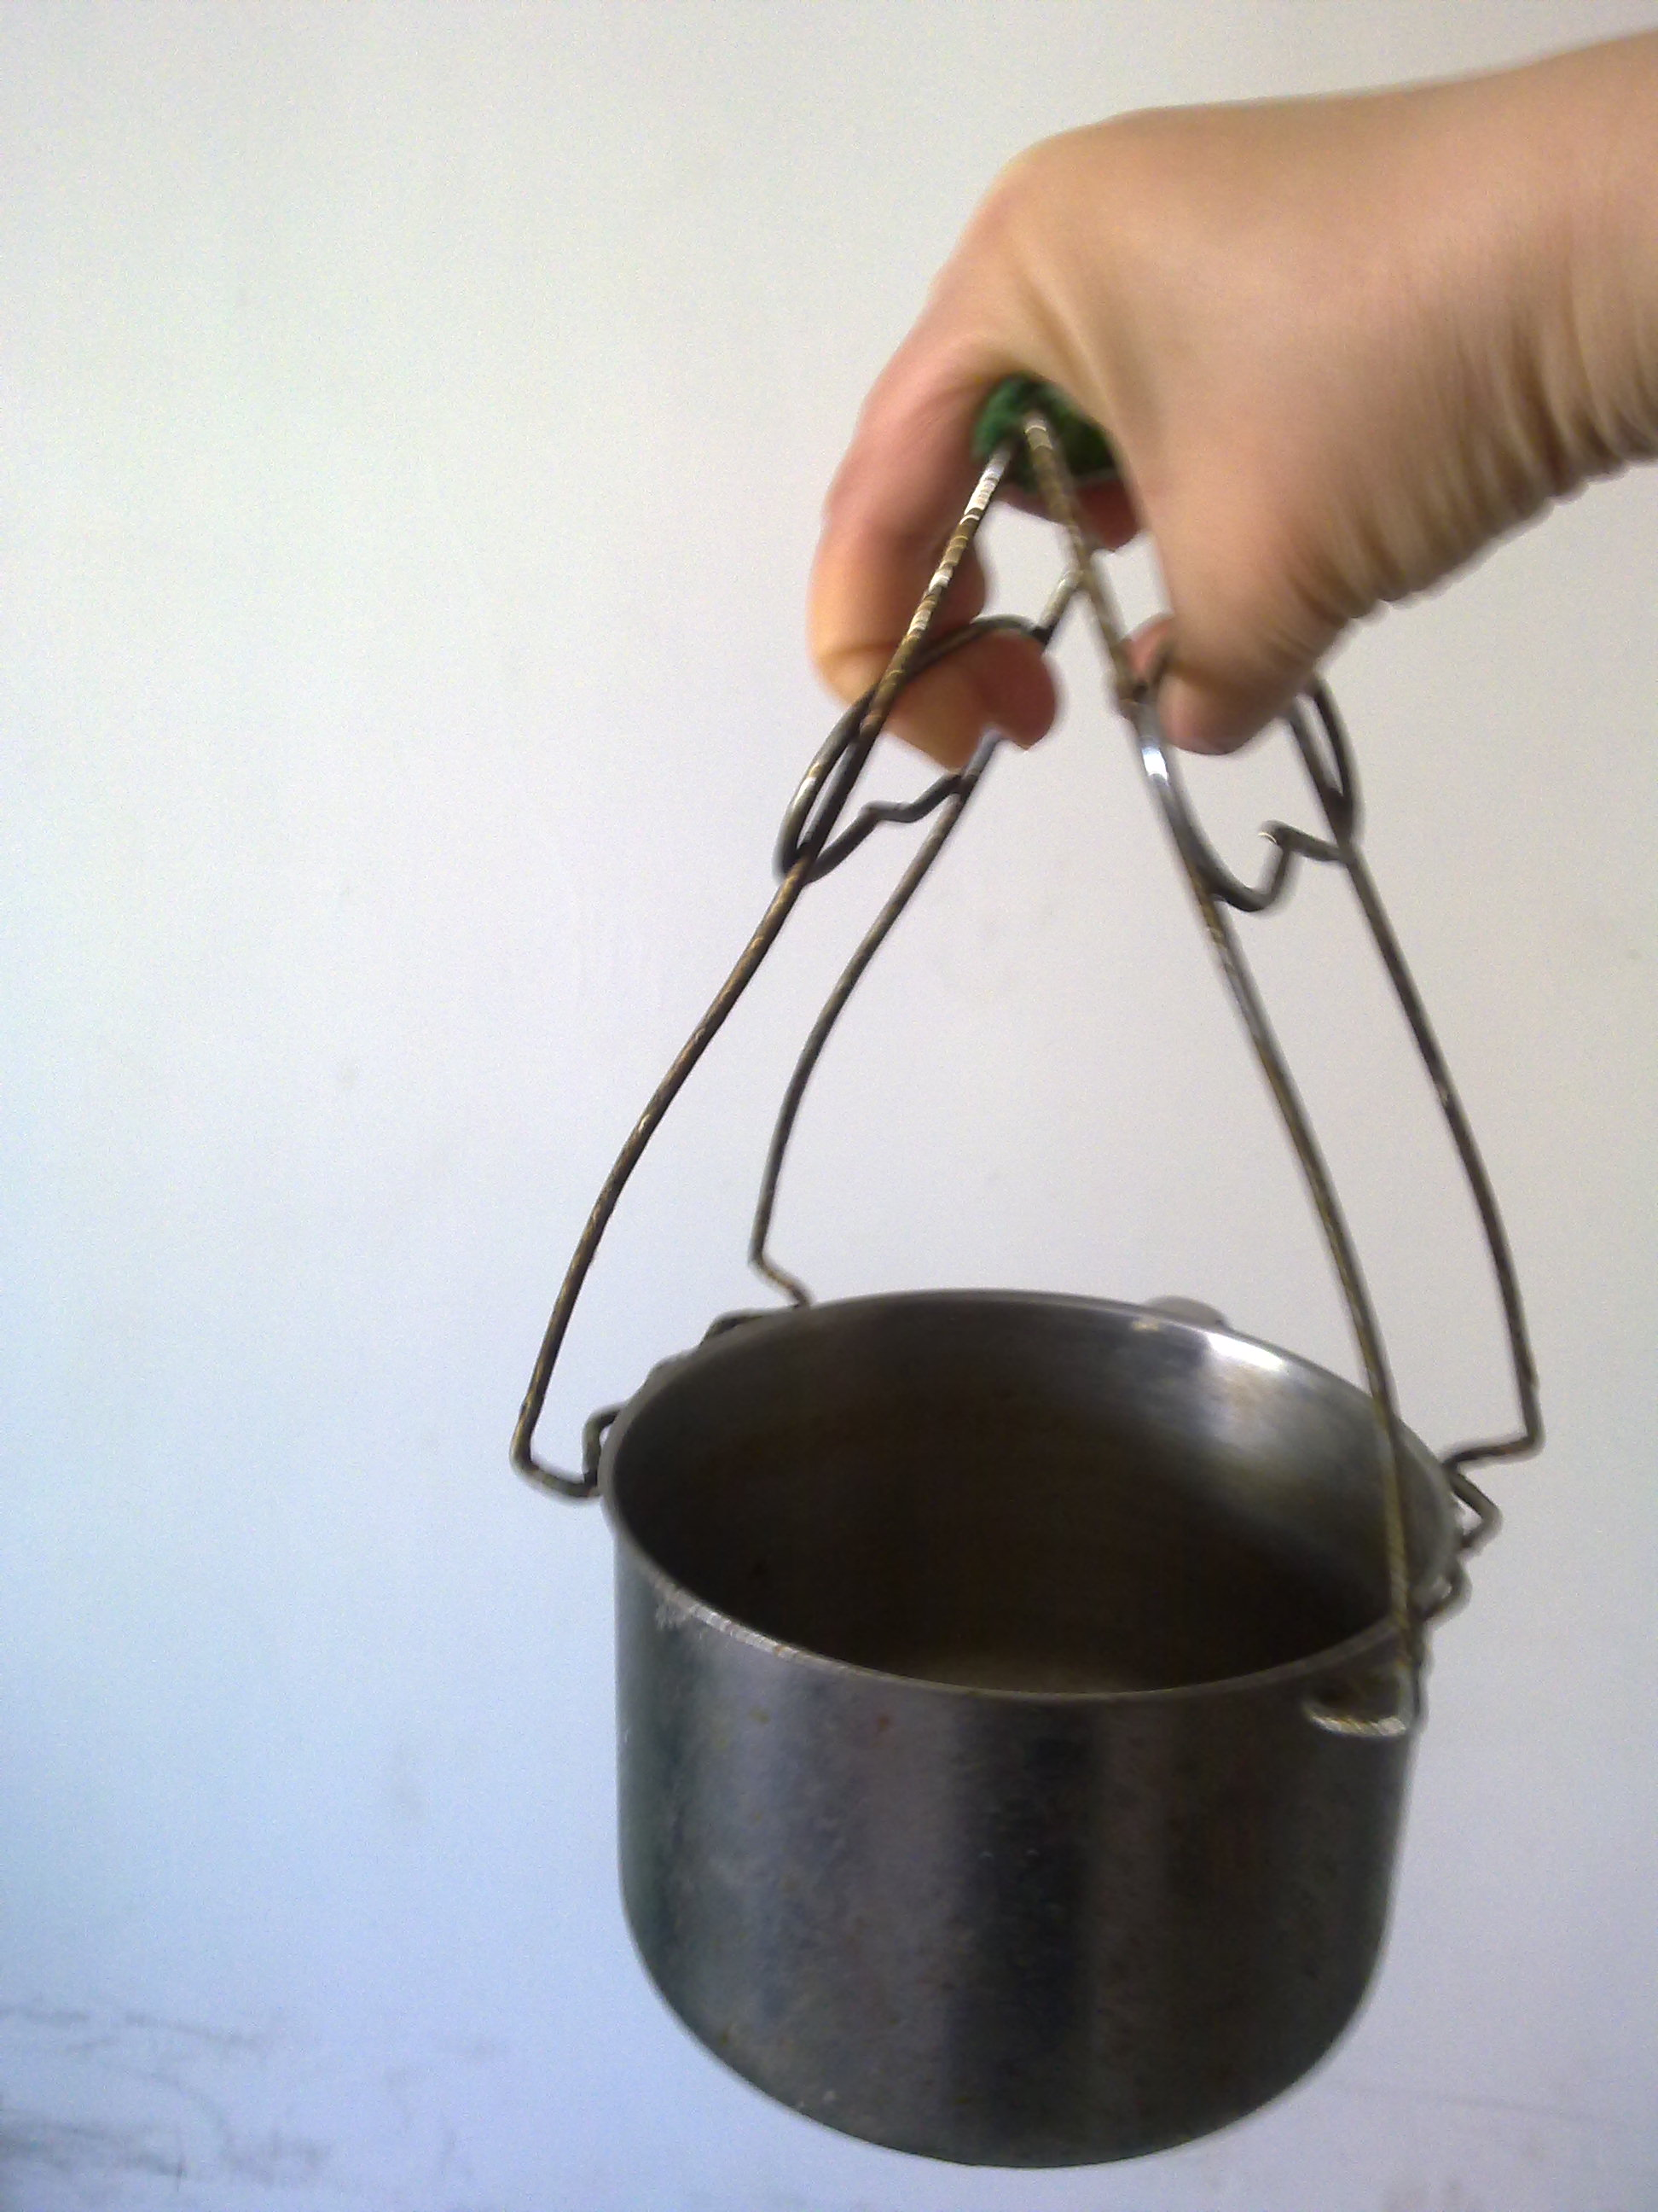
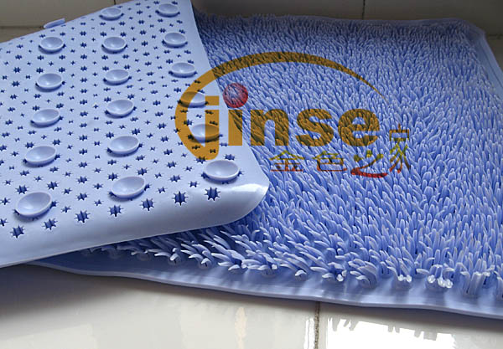
23．我们身边处处有科学。如图所示，甲图中的餐具夹
餐具夹 防滑垫反面
甲 乙

是 ▲ 杠杆；乙图是一种浴室防滑垫反面的
示意图，其表面有许多小吸盘，这些小吸盘是 （第23题图）
利用 ▲ 产生较大压力使垫紧贴在地面上，
从而达到防滑效果。

24．地球上现有的动物约有125万种，我们需要对它们进行分类。现有如下动物：①蜘蛛，②鲫鱼，③蚯蚓，④狗。小郑同学把它们分为两类：一类是①③；另一类是②④，你认为他的分类依据是 ▲ （填选项字母）
A．是否有脊椎骨 B．体温是否恒定 C．是否胎生哺乳
25．20℃时氯化钠的溶解度为36克。该温度下，某氯化钠
36克NaCl
100克H₂O
溶液的组成模型如右图，请你回答：
（1）该溶液的溶质是 ▲ 。 （第25题图）
（2）保持温度不变蒸发10克水后，氯化钠溶液的溶质
质量分数 ▲ 。（填“变大”、“变小”、“不变”）
26．2011年3月11日，日本仙台以东海域发生9.0级地震并引发海啸，致使褔岛核电站受损，造成核泄漏。地震发生后有关部门第一时间发布海啸预警。海啸的速度约为800千米/小时，从最初观察到海啸至海啸抵达仙台海岸的时间是0.15小时。最初观察到海啸的位置离仙台海岸的距离约是 ▲ 千米。核电站正常工作时，把核能最终主要转化为 ▲ 能，并输送出去。
27．某公园内动植物种类繁多，近几年鸟叫声不知不觉多了起来，麻雀、家燕、喜鹊、黄鹂等随处可见。
（1）公园内所有麻雀个体的总和是一个 ▲ 。
（2）从生态系统成分的角度考虑，麻雀属于 ▲ 。
（3）公园内动植物种类越多，该公园生态系统越 ▲ 。（填“稳定”、“不稳定”）
28．下图是实验室用于制取、干燥和收集气体的装置图。实验课上同学们用过氧化氢溶液和二氧化锰制取并收集氧气，请回答问题：
A B 浓硫酸
② ③ ④ ⑤
①和② B．实验②和③ C．实验②和④
①

（第28题图）
（1）制取氧气的发生装置应选择（填装置编号） ▲ 。
（2）现要收集一瓶干燥的氧气，请按气体的流向，用装置导管的编号将装置连接好：
① → ▲ 。
S₃
S₂
S₁
L₁
L₂
（3）收集一瓶氧气。燃烧匙里放少量硫粉，加热直至燃烧，
把燃烧匙伸进盛满氧气的集气瓶里，可观察到硫在氧气
里剧烈燃烧，发出 ▲ 火焰。
29．如图所示L₁、L₂两灯的电阻分别是R₁、R₂。当S₁、S₃ 闭合，
S₂断开时，L₁、L₂ 正常发光。
当S₁、S₃断开，S₂闭合时，L₁、L₂的连接方式是 ▲ ，
如果此时L₁亮、L₂不亮，则L₁、L₂电阻的大小应满足
的关系是 ▲ 。 （第29题图）
30．某溶液可能由稀盐酸、碳酸钠溶液、硫酸钠溶液和氯化铜溶液中的几种混合而成。某同学取5份此溶液样品，分别进行了如下实验：
①用pH试纸测得溶液的pH小于7；
②加入稀盐酸，无明显现象；
③加入足量BaCl₂溶液，无明显现象；
④加入AgNO₃溶液，产生白色沉淀，该沉淀不溶于稀硝酸；
⑤逐滴加入NaOH溶液，开始无现象，随后产生蓝色沉淀。
（1）写出实验④中白色沉淀的化学式 ▲ 。
（2）该同学最终确定上述溶液由稀盐酸和氯化铜溶液混合而成。请分析，该同学只需要完成上述哪几个实验，即可得出此结论。 ▲ 。（填实验编号）
三、实验探究题（本大题共有4小题，15空格，每空格2分，共30分）
31．为了探究食品上滋生微生物的某些条件，将新鲜猪肉和水加热煮沸一段时间，冷却，取澄清的猪肉汁进行如下实验：
步骤一：将等量的猪肉汁分别加入标有A、B、C的三只锥形瓶中。静置1小时，然后用脱脂棉花塞住瓶口。
步骤二：把A锥形瓶放入电冰箱的冷藏室内，冷藏室的温度为6℃。
步骤三：把B锥形瓶放在实验室的桌子上，此时室温是25℃。
锥形瓶 | 观察结果
A | +
B | + + +
C | -
步骤四：把C锥形瓶加热煮沸后，放在实验室的桌子上，此时
室温是25℃。
步骤五：几天后，用放大镜对三只锥形瓶内的猪肉汁进行观察，结果记录在右表内（观察不到微生物，用“－”表示；观察到有微生物，用“+”表示；微生物较多用“+ +”表示；微生物很多用“+ + +”表示）。
请回答下列问题：
（1）比较步骤三、四，你认为实验中的变量是 ▲ 。（填选项字母）
A．温度 B．水分 C．是否有活的微生物
（2）通过A、B两只锥形瓶的实验及现象，可以得出的结论是 ▲ 。
（3）根据以上实验，请你写出一条日常生活中保存食品的方法 ▲ 。
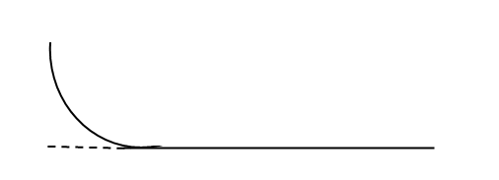
32．小华为了探究物体动能的大小与质量、速度的关系，设计了如图甲、乙所示的实验。
B
A
A
A

甲 乙
（第32题图）
(第32题图)
实验甲：质量相同的两个小球，沿同一光滑弧形轨道分别从A处和B处开始向下运动，然后与放在水平面上的木块相碰，木块在水平面上移动一段距离后静止，如图甲所示。
实验乙：质量不同的两个小球，沿同一光滑弧形轨道分别从A处开始向下运动，然后与放在水平面上的木块相碰，木块在水平面上移动一段距离后静止，如图乙所示。
（1）要探究物体动能的大小与速度的关系应选用 ▲ 图。（填“甲”、“乙”）
（2）甲、乙两组实验可以得出的结论是 ▲ 。
（3）这个实验中，利用木块被碰撞后移动的 ▲ 来比较物体的动能大小。下列实例中与此实验方法相同的有 ▲ 。（填编号）
①认识电流大小时，用水流进行类比
②用红墨水在水中的扩散现象来认识分子是运动的
③用酚酞试液滴入溶液变红色来判断溶液呈碱性
33．木炭作为还原剂用于金属冶炼已有几千年历史。某兴趣小组的同学为了探究木炭在高温条件下还原氧化铜所生成的气体产物是什么，提出了猜想：
a．气体产物可能是二氧化碳；
b．气体产物可能是一氧化碳；
c．气体产物可能是二氧化碳和一氧化碳的混合气体。
（1）如果猜想a成立，写出气体产物通入澄清石灰水反应的化学方程式 ▲ 。
（2）如果猜想b成立，写出木炭还原氧化铜反应的化学方程式 ▲ 。
（3）同学们设计了如下图所示装置（铁架台已略去），通过实验探究气体产物的成分。
CuO
气体产物→

澄清石灰水 NaOH溶液 澄清石灰水 澄清石灰水
A B C D E

（第33题图）
实验过程中观察到A、E装置中的澄清石灰水均变浑浊，C装置中的澄清石灰水不变浑浊，由此可得出该气体产物的成分为 ▲ 。
CuO
气体产物→
（4）有同学提出：从简约装置、节约
实验药品的角度出发，上图装置
可进行改进，去掉A、B、C装置，
用右图所示的装置同样可以探究
澄清石灰水
D E
出该气体产物的成分。请你写出
其实验操作过程（写出操作步骤，
不需要写出现象和结论） ▲ 。 （第33题图）
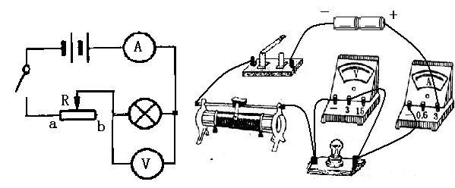
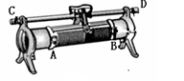
34．小金、小丽在进行“测定小灯泡额定功率”的实验时，电源电压为3伏恒定不变，他们设计的实验电路图如图甲所示。
（1）小金实验时使用的小灯泡的额定电压为2.5V。
①根据电路图连接好电路后，闭合开关，发现小灯泡
较暗，移动滑动变阻器金属滑片，小灯泡亮度不变。
如果实验中所用的滑动变阻器如图乙所示，你认为 甲 乙
造成上述现象的原因是将滑动变阻器的 ▲ （第34题图）
(用字母表示)两接线柱连入到电路所引起的。
②正确连接后，小金通过实验得到的数据如下表，请分析数据并回答：
实验序号 | 1 | 2 | 3 | 4 | 5 | 6
小灯泡两端的电压U/伏 | 0.5 | 1.0 | 1.5 | 2.0 | 2.5 | 2.8
通过小灯泡的电流I/安 | 0.08 | 0.10 | 0.14 | 0.18 | 0.20 | 0.22
小灯泡的发光亮度 | 不发光 | 很暗 | 较暗 | 较亮 | 正常发光 | 很亮
小灯泡的额定功率为 ▲ 瓦；小灯泡实际功率与其发光亮度之间的关系是 ▲ 。
（2）小丽使用的小灯泡额定电压为2.0伏。根据电路图正确连接电路后，调节滑动变阻器滑片过程中，小灯泡灯丝突然烧断了，她立即观察电压表和电流表的示数。其示数分别为： ▲ 。
四、分析计算题（本大题共有4小题，35题6分，36、37、38题每小题8分，共30分）
慢跑
跳舞
静坐
散步
活动方式
每小时耗氧量
35．随着生活水平的提高，初中生肥胖症患者逐年增多。
减少肥胖、增进健康、关爱生命日益引起人们关注。
请你回答下列问题：
（1）右图表示每小时耗氧量与活动方式的关系。
图中四种活动方式，如果活动时间相同，
你认为最佳的减肥方式是 ▲ 。
（2）小王同学患有肥胖症，原因之一是饭量很大。米饭的
主要成分（淀粉）在小肠内最终消化成 ▲ 。
(3)小王采用了果蔬减肥的方式，每天坚持吃蔬菜和水果。
苹果这个果实是由 ▲ 发育而来的。 （第35题图）
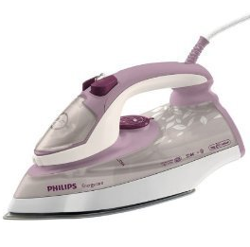
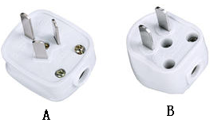
36．如图是一种多功能蒸汽电熨斗，其说明书的部分内容如下：
A B
技术参数：
自身质量：1.6 kg 熨烫温度：90±15℃～200±20℃
额定功率：880 W 额定电压：220 V
在额定电压下工作时能达到的最大喷气量：15 g/min
使用注意：
本产品是Ⅰ类电器，请确认您使用的电源接地良好；
请勿在同一线路上使用大功率电器。

（第36题图）
请认真阅读后解答下列问题：
（1）为了安全用电，该电熨斗的电源线插头应选图中的 ▲ （填“A”、“B”）；
（2）该电熨斗正常工作时的电流是多少安?
（3）该电熨斗正常工作10分钟消耗多少电能？
37．氢气还原氧化铜实验得到的固体粉末为氧化铜和铜的混合物，科学兴趣小组的同学对该粉末中单质铜的含量进行测定。三组同学各取10克粉末样品置于烧杯中，然后加入不同质量的同浓度的稀硫酸，充分反应后，对烧杯中剩余固体进行称量。实验数据记录如下：
组别编号 | 样品质量（克） | 加入稀硫酸质量（克） | 剩余固体质量（克）
1 | 10 | 20 | 8.4
2 | 10 | 30 | 8
3 | 10 | 40 | 8
（1）分析表中数据可知，第2组实验中的剩余固体是 ▲ 。（写出物质名称或符号）
（2）样品中单质铜的质量分数为 ▲ 。
（3）加入的稀硫酸溶质质量分数是多少？（写出计算过程）
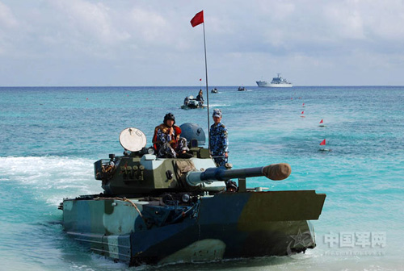
38．你知道水陆两用坦克吗？
水陆两用坦克的车体比普通坦克要大，呈船形，能在水中
浮动。有的利用特制的履带划水前进，有的用螺旋桨推进，有
的用推进器喷水前进。
中国某型号的水陆两用坦克(如图所示)，它的总质量22吨，
配备发动机的功率420千瓦。水上最大速度14千米/小时，陆
地最大速度54千米/小时。
请你根据短文中的信息，解答下列问题：(g= 10牛/千克) （第38题图）
（1）水陆两用坦克在水上航行时，排开水的体积约为22米³，则所受的浮力约为
▲ 牛。（ρ_{水}=1.0×10³千克/米³）
（2）该水陆两用坦克停在水平地面上时，履带着地总面积为4米²，坦克对地面的压强是多少帕？
（3）该水陆两用坦克在陆地上以最大速度匀速行驶54千米（发动机正常工作），行驶过程中受到的牵引力多大？

浙江省2011年初中毕业生学业考试（丽水卷）
科 学 答 题 卷
二、简答题（本大题共有10小题，20空格，每空格2分，共40分）
21．
22．
23．
24．
25．(1) (2)
26．
27．(1) (2) （3）
28．(1) (2) ①→ （3）
29．
30．（1） （2）
三、实验探究题(本大题共有4小题，15空格，每空格2分，共30分)
31．（1）
（2）
（3）
32．（1）
（2）

（3）

33．（1）
（2）
（3）
（4）
34．（1）①
②
（2）
四、分析计算题（本大题共有4小题，35题6分，36、37、38题每小题8分，共30分）
35．（1） （2） （3）
36．（1）
（2）

（3）

37．（1） （2）
（3）

38．（1）
（2）

（3）

浙江省2011年初中毕业生学业考试（丽水卷）
科学答案及评分标准
一、选择题（本题共有20题，每小题3分，共60分）
题号 | 1 | 2 | 3 | 4 | 5 | 6 | 7 | 8 | 9 | 10
答案 | C | B | B | C | A | A | B | A | B | D
题号 | 11 | 12 | 13 | 14 | 15 | 16 | 17 | 18 | 19 | 20
答案 | D | A | C | C | C | D | B | D | C | D
二、简答题（本题共有10小题，20空格，每空格2分，共40分）
21．海洋（或“海”）
22．3 生长素（答成“生长激素”不给分）
23．费力 大气压（或“大气”）
24．A
25．（1）氯化钠（或“NaCl”、“36克”） （2）不变
26．120 电
27．（1）种群 （2）消费者 （3）稳定
28．（1）A （2）②→③→⑤（或②→③→⑤→④） （3）明亮的蓝紫色
29．串联 R₁ 比R₂大的多（或“R₁ ＞＞R₂”）（答成“R₁ 比R₂大”给1分）
30．（1）AgCl （2）③⑤ (全对才给分)
三、实验探究题(本题共有4小题，15空格，每空格2分，共30分)
31．（1）C
（2在一定范围内，温度越高越有利于微生物的生长(或“25℃比6℃更有利于微生物的生长”) (答成“微生物的生长与温度有关”给1分)
（3）低温（用冰箱）保存食品；加热并密封(用保鲜膜密封)保存食品等(其他合理答案也给分)
32．（1）甲
（2）当物体的质量相同时，物体的速度越大，（1分）
动能越大；当物体的速度相同时，（1分）
物体质量越大，动能越大。（答成“动能大小与质量、速度有关”不给分）
（3）距离长短（或“距离”） ②③（只答一个正确的给1分，有错不给分）
33．（1）Ca(OH)₂ + CO₂ =CaCO₃↓+H₂O （化学式错不给分，下同）
（2）CuO+CCu+CO↑
（3）CO₂、CO(或“二氧化碳和一氧化碳”) (全对才给分)
（4）（4）点燃酒精灯给CuO加热，（1分）观察黑色粉末CuO是否变红（1分）(确定CO是否存在)（其它描述合理可给分)
34．（1）①A、B
②0.5 小灯泡的实际功率越大亮度越亮（或“小灯泡的实际功率越小亮度越暗”）
（2）3伏（1分）， 0安（1分）(或“无示数”“无读数”)
四、分析计算题（本大题共有4小题，35题6分，36、37、38题每小题8分，共30分）
35．（1）慢跑（2分） （2）葡萄糖（或“C₆H₁₂O₆”）（2分）
（3）子房（或“苹果的子房”）（2分）
36．（1）A (2分)
（2）解：根据I=P/U (1分)
=880瓦/220伏
=4安 (2分)
（3） W=Pt (1分)
=880瓦×600秒
=5.28×10⁵焦耳 (2分)
37．（1）铜（或“Cu”）（2分） （2）80% （或“0.8”）（2分）
（3）根据表中数据可知，与20克稀硫酸反应的CuO质量为
m(CuO) = 10克– 8.4克 = 1.6克 (1分)
CuO + H₂SO₄ = CuSO₄ + H₂O (1分)
80 98
1.6 克 m(H₂SO₄)
80∶98 =1.6 克∶m(H₂SO₄)
98×1.6 克
80
m(H₂SO₄) = = 1.96 克 (1分)
1.96 克
20克
H₂SO₄%= ×100% =9.8%（0.098） (1分)
38．（1）2.2×10⁵牛 （2分）
（2）解：根据 F=G=mg=2.2×10⁴千克×10牛/千克=2.2×10⁵牛 （1分）
P=F/S=2.2×10⁵牛/4米² (1分)
=5.5×10⁴帕 （1分）
（3）解法1：
V=54千米/小时=15米/秒 （1分）
F=P/v （1分）
=4.2×10⁵瓦/15米/秒
=2.8×10⁴牛 （1分）
解法2：
t=s/v=54千米/54千米/小时=1小时 （1分）
W=Pt=4.2×10⁵瓦×3600秒=1.512×10⁹焦耳 （1分）
F=W/s=1.512×10⁹焦耳/5.4×10⁴米=2.8×10⁴牛 （1分）

